Учебное заведение ____________________________________
Группа ____________________

Система заказов ресторана
Тёплый стол
Индивидуальный отчёт
Практическая работа 1
Разработка веб приложения с REST API

Исполнитель: Ковалишин Александр Александрович
Роль в команде: Аналитик
Преподаватель ________________________________________
2026

Задачи и результаты роли
Исполнитель: Ковалишин Александр Александрович. Роль: аналитик. Индивидуальный отчёт относится к общему проекту системы заказов ресторана «Тёплый стол». Материалы ниже выделяют зону ответственности роли и показывают её связь с работой остальных участников.
В зоне ответственности аналитика находятся предметная область, роли, пользовательские истории, правила заказа и критерии приёмки. Результат включает Use Case, User Story Map и UML, а также протокол будущего пользовательского исследования. Права и ограничения сопоставлены с реализацией REST API.

Взаимодействие с командой
Тимлиду передаются критерии готовности. Фронтенду — сценарии, права и состояния ошибок. Бэкенду — сущности, ограничения количества и переходы статусов. При изменении правила корректируются соответствующая диаграмма, API и тест.

Материалы для демонстрации
docs/usecase.svg; docs/storymap.svg; docs/uml.svg; docs/usecase.puml; docs/model.mmd.

Контроль результата
Программная часть проверена автоматическими и браузерными сценариями. Реальные пользовательские отзывы пока не собраны. Перед сдачей участник изучает свою часть, повторяет демонстрацию и дополняет организационные сведения на титульном листе. Написание ФИО приведено по данным команды.

3 Методология и требования
Проектирование начато с пользовательского пути: просмотреть меню, войти, выбрать количество, оформить заказ, получить блюдо. Для каждого шага определены данные, ограничения и ожидаемый результат. Сначала выделен минимальный рабочий объём, затем построены модели и согласован контракт API.
Возможность | Гость | Клиент | Админ
Меню, поиск, категории | Да | Да | Да
Регистрация и вход | Да | Да | Да
Корзина и свои заказы | Нет | Да | Да
Отмена своего нового заказа | Нет | Да | Да
Редактирование блюд и остатков | Нет | Нет | Да
Все заказы, статусы и состав | Нет | Нет | Да

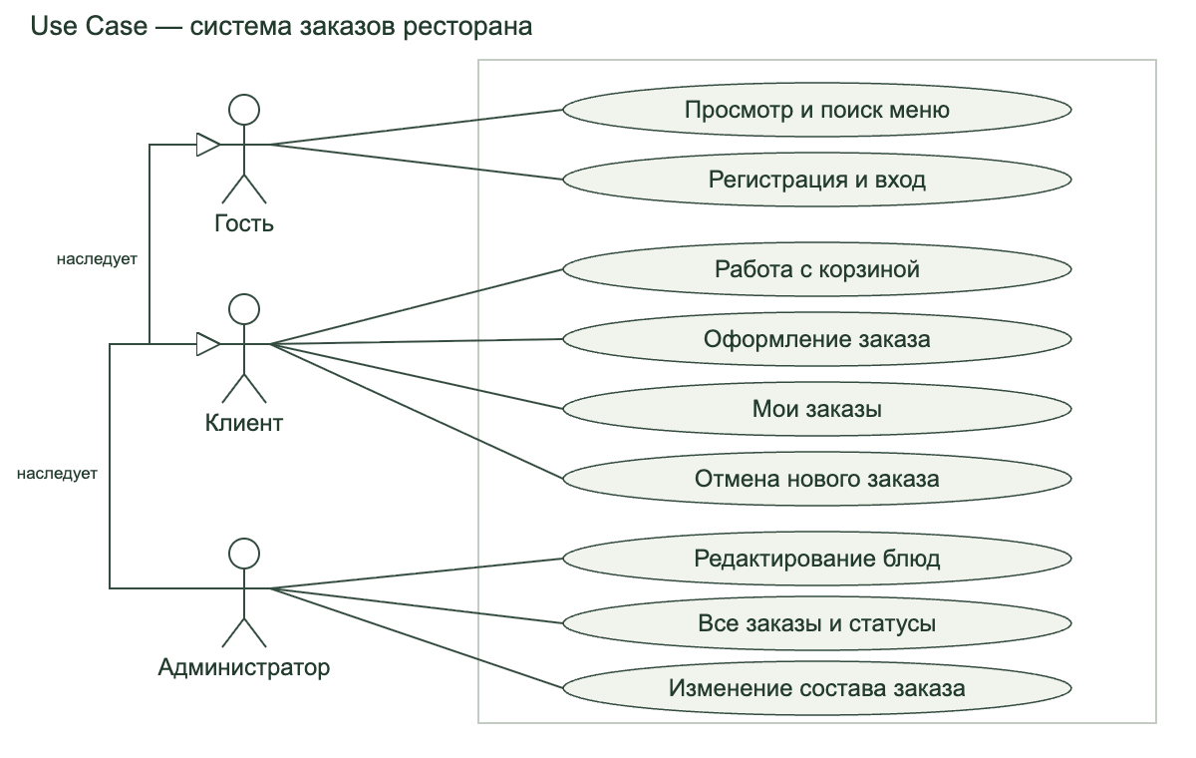
Рисунок 1 — варианты использования и наследование ролей
Клиент наследует права гостя, администратор — права клиента. Права проверяются сервером для каждого защищённого запроса. Скрытие кнопок служит удобству интерфейса и не заменяет контроль доступа. В списке «Мои заказы» даже администратор видит только собственные покупки.
Нефункциональные требования: понятные подписи форм, работа на узком экране, хранение паролей в виде хешей, изоляция заказов пользователей и согласованность остатков при ошибках. Проверка нагрузки и доступности с экранным диктором требует отдельного испытания.

3 Методология и пользовательские истории
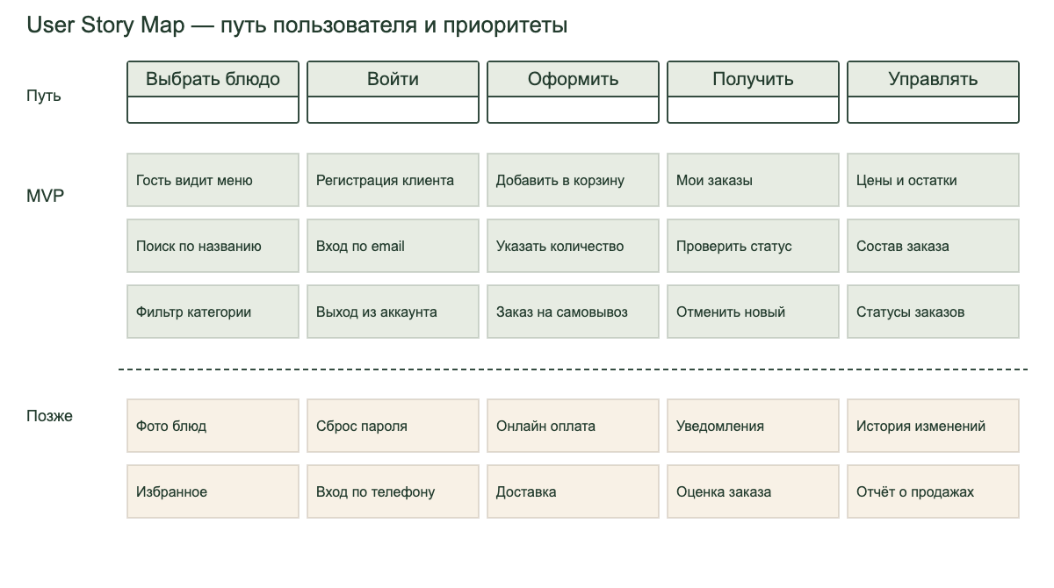
Рисунок 2 — карта пользовательских историй
Верхняя строка карты показывает этапы пути. Зелёная область — реализованный объём MVP. Нижняя область — возможное развитие. Истории формулируются через результат: «Как клиент, я хочу видеть состояние заказа, чтобы понимать, можно ли его забирать». Критерий приёмки: после смены статуса администратором клиент обновляет список и видит актуальное состояние.

Правила предметной области
В корзине количество каждой позиции ограничено диапазоном от 1 до 99 и текущим остатком. Корзина не резервирует порции. При оформлении сервер заново получает цену и наличие. Недостаток любой позиции прерывает всю операцию: заказ не сохраняется, остатки и корзина остаются прежними.
Новый заказ можно отменить. Отмена возвращает порции однократно. После начала приготовления клиентская отмена запрещена. Администратор может менять состав только нового заказа: прежние порции возвращаются, новые списываются, итог рассчитывается по текущим ценам. Если новых порций не хватает, все изменения откатываются.

План на четыре недели
Неделя | Результат этапа | Ответственные
1 | Требования, модели, экраны, API | Вся команда
2 | Вход, меню, корзина и интеграция | Фронтенд и бэкенд
3 | Заказы, управление, проверки | Разработчики и аналитик
4 | Общий отчёт, проверка с людьми, защита | Тимлид и вся команда

Приложение А Модель предметной области
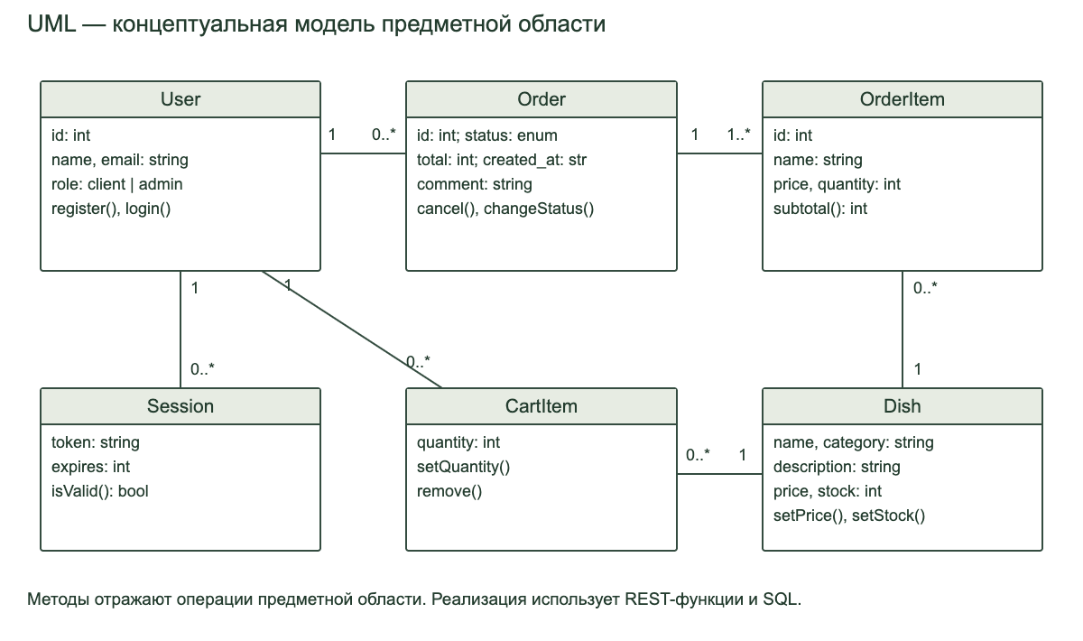
Рисунок А1 — концептуальная UML диаграмма классов
User хранит идентификатор и роль. У пользователя может быть несколько сессий, позиций корзины и заказов. Order принадлежит одному пользователю и содержит одну или несколько OrderItem. Каждая позиция ссылается на Dish, но сохраняет название и цену на момент операции. CartItem связывает пользователя с блюдом и хранит количество.
Session отделена от User, чтобы выход из одного аккаунта удалял конкретный токен. Срок сессии проверяется при запросе. Гость не является записью в users: это состояние отсутствия действующей авторизации. Администратор задаётся значением поля role и не имеет отдельной таблицы.
Методы на UML показывают смысл операций предметной области. В коде они реализованы функциями REST-обработчиков и SQL-запросами, а не ORM-классами. Поэтому модель классов служит проектированию, ERD — описанию физической базы.

Основной сценарий заказа
Предусловие: клиент вошёл и добавил доступные блюда. Сервер открывает транзакцию, читает корзину, проверяет порции, создаёт заказ, фиксирует позиции и сумму, очищает корзину и подтверждает транзакцию. Результат: клиент получает номер и статус new. Альтернативы: 401 при отсутствии входа, 400 при пустой корзине, 409 при нехватке порций.

6 План пользовательского тестирования
Цель исследования — выяснить, понимают ли участники, как выбрать блюдо, оформить заказ и проверить его состояние. Проверка с реальными участниками ещё не проведена. Ниже приведён готовый протокол для команды. Результаты и отзывы заполняются только после сессий, без подмены техническими тестами.

Участники и порядок
Рекомендуется пригласить пять человек, не участвовавших в разработке. Каждому объясняют, что проверяется интерфейс, а не его навыки. Сессия занимает ориентировочно 15–20 минут. Аналитик зачитывает задания без подсказок, тимлид фиксирует результат, разработчики наблюдают за затруднениями. Персональные данные для протокола не нужны: достаточно кодов У1–У5.
Код | Задание | Успешное завершение
U1 | Найдите пасту и уточните состав | Карточка найдена, состав прочитан
U2 | Создайте аккаунт и добавьте две порции | В корзине две порции
U3 | Оформите заказ с комментарием | Появился номер нового заказа
U4 | Найдите заказ и отмените его | Статус изменён на отменённый
U5 | В роли администратора измените остаток и этап заказа | Изменения видны после обновления

Что фиксировать
Для каждого задания записываются время, успех без помощи, число подсказок, ошибки и дословное замечание. После сессии участник оценивает удобство по шкале от 1 до 5 и называет самое непонятное место. Время не используется как обещание скорости системы: оно измеряет выполнение конкретного задания человеком.
Участник | Задание | Время | Успех | Подсказки | Замечание
У__ | U__ | ___ с | Да / Нет | ___ | ________________
У__ | U__ | ___ с | Да / Нет | ___ | ________________
У__ | U__ | ___ с | Да / Нет | ___ | ________________

После сессий вычисляется доля успешных попыток: число заданий без помощи делится на число выполненных попыток. Время сравнивается по медиане. Повторяющиеся затруднения объединяются в проблемы, каждой назначаются серьёзность, ответственный и способ повторной проверки. Порог для обсуждения — менее четырёх успешных попыток из пяти по одному заданию, а не доказательство общей неудобности.

Итоги роли и выступление на защите
Текст для подготовки выступления на 1–2 минуты
Я представляю анализ предметной области. В системе есть гость, клиент и администратор. Администратор наследует клиентские возможности. Корзина не резервирует порции, поэтому при оформлении сервер повторно проверяет остаток. Новую покупку можно отменить, но после начала приготовления отмена клиентом запрещена. Диаграммы показывают права, пользовательский путь и связи сущностей.

Вопросы для самопроверки

Почему гость не хранится в users
Это отсутствие действующей авторизации, а не отдельный аккаунт.

Чем UML отличается от ERD
UML описывает предметные сущности и операции, ERD — таблицы, ключи и связи.

Когда резервируются порции
При успешном оформлении заказа, не при добавлении в корзину.
Итог: подготовленные материалы роли согласованы с общим проектом. Технические результаты подтверждены приложенными проверками. Выводы о пользовательском удобстве следует дополнить после реального исследования.

8 Список использованных источников
1. Методические указания. Вводное занитие СПО-2.docx. Практическое занятие 1. Файл задания преподавателя.
2. W3C WAI. Labeling Controls. https://www.w3.org/WAI/tutorials/forms/labels/
3. MDN. Using the Fetch API. https://developer.mozilla.org/en-US/docs/Web/API/Fetch_API/Using_Fetch
4. Flask. Testing Flask Applications. https://flask.palletsprojects.com/en/stable/testing/
5. SQLite. Appropriate Uses For SQLite. https://sqlite.org/whentouse.html
6. React. Quick Start. https://react.dev/learn
7. Vue. Introduction. https://vuejs.org/guide/introduction.html
8. FastAPI. Официальная документация. https://fastapi.tiangolo.com/
9. PostgreSQL. About. https://www.postgresql.org/about/
10. Penpot. UX design and prototyping. https://penpot.app/design/ux-design
Дата обращения к электронным источникам: 23 сентября 2026 года.

Материалы проекта
backend/app.py — REST API и правила обработки заказов. backend/schema.sql — схема базы данных. frontend/index.html, style.css, app.js — структура, оформление и поведение интерфейса. tests/test_api.py — серверные проверки. docs — схемы, снимки экранов, контракт API, доска задач и результаты проверок.
Нумерация ссылок едина для общего и персональных отчётов. Снимки экранов получены из локально запущенного приложения. Диаграммы подготовлены для предметной области ресторана и входят в комплект в редактируемых форматах.

